КОНСУЛЬТАЦИЯ ДЛЯ РОДИТЕЛЕЙ

«Ребенок и природа»

Уважаемые родители, все мы живем в мире природы, и ребенка надо знакомить с многообразными ее явлениями.
О чем же беседовать с ребенком?! Прежде всего, необходимо рассказать детям о взаимосвязи и взаимодействии всех природных объектов, чтобы они поняли главное: Земля – наш общий дом, а человек – часть природы (например, познакомить их с влиянием водоемов, лесов, воздушной среды и почвы на жизнь человека, растений, животных).
Следует познакомить детей с проблемами загрязнения окружающей среды, объяснить, как ухудшение экологических условий сказывается на человеке и живой природе.
Ухудшение экологической ситуации представляет определенную угрозу здоровью человека. Необходимо объяснить ребенку, что выполнение привычных требований взрослых (не пей некипяченую воду, мой фрукты и овощи, мой руки перед едой) в наши дни может уберечь от болезней, а иногда и спасти жизнь.
Учите детей ответственному и бережному отношению к природе (не разорять муравейники, кормить птиц зимой, не трогать птичьи гнезда, не ломать ветки), при этом объясняя, что не следует также забывать и об опасностях, связанных с некоторыми растениями или возникающих при контактах с животными.
Расскажите ребенку о ядовитых растениях, которые растут в лесу, на полях и лугах и которые нужно знать каждому. Следует объяснить, что надо быть осторожными и отучиться от вредной привычки пробовать все подряд (ягоды, травинки).
Необходимо объяснить детям, что можно делать и чего нельзя делать при контактах с животными. Например, можно кормить бездомных собак и кошек, но нельзя их трогать и брать на руки. Особенно осторожным должно быть поведение городских детей, которые оказались в сельской местности. Им нужно объяснить, что любые животные с детенышами или птицы с птенцами часто ведут себя агрессивно, могут напугать, травмировать. И, конечно же, ребенок должен усвоить, что нельзя дразнить и мучить животных.
Одним из факторов экологической безопасности, как известно, является работа по восстановлению и улучшению окружающей среды.
Необходимо объяснить ребенку, что нельзя мусорить на улице, так как это ухудшает экологию и отрицательно сказывается на здоровье человека, животных и растений.

Вы все прекрасно знаете эти простые истины, объясните их своему малышу, и помните, что главное – это ваш пример.
Именно на этапе дошкольного детства ребенок получает эмоциональные впечатления о природе, накапливает представления о разных формах жизни, т.е. у него формируются первоосновы экологического мышления, сознания, закладываются начальные элементы экологической культуры. Но происходит это только при одном условии: если взрослые, воспитывающие ребенка, сами обладают экологической культурой - понимают общие для всех людей проблемы и беспокоятся по их поводу, показывают маленькому человеку прекрасный мир природы, помогают наладить взаимоотношения с ним.
Влияние природы на ребёнка огромно: она встречает малыша морем звуков и запахов, тайнами и загадками, заставляет остановиться, присмотреться, задуматься. Красота окружающего мира рождает чувство привязанности к тому месту, где родился и живёшь, и, в конечном счёте, любовь к родине.
Экологическое воспитание детей дошкольного возраста предполагает:
· воспитание гуманного отношения к природе (нравственное воспитание);
· формирование системы экологических знаний и представлений (интеллектуальное развитие) ;
· развитие эстетических чувств (умения увидеть и прочувствовать красоту природы, восхититься ею, желания сохранить её).
· участие детей в посильной для них деятельности по уходу за растениями и животными, по охране и защите природы.
Экологическое воспитание дошкольников следует рассматривать, прежде всего, как нравственное воспитание, ибо в основе отношения человека к окружающему его миру природы должны лежать гуманные чувства, т.е. осознание ценности любого проявления жизни, стремление защитить и сберечь природу и т.д.
Формируя гуманное отношение к природе, необходимо исходить из следующего: главное, чтобы ребенок понял, что человек и природа взаимосвязаны, поэтому забота о природе есть забота, о человеке, его будущем, а то, что наносит вред природе, наносит вред человеку, следовательно, действия, в результате которых разрушается общий для всех нас Дом, безнравственны.
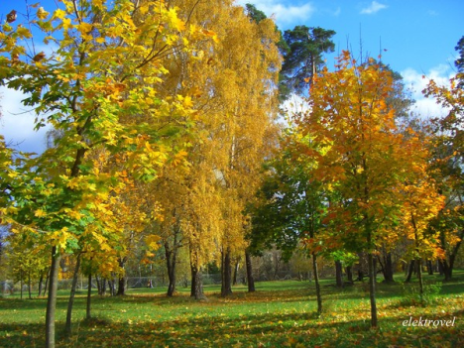

Как же сформировать у детей гуманное отношение к природе? Учитывая возрастные особенности дошкольников, к которым относятся впечатлительность и эмоциональная отзывчивость, через сострадание, сопереживание, которые помогают ребенку войти «в жизнь другого живого существа изнутри» (В. Сухомлинский), почувствовать чужую боль как свою собственную. Чувства сострадания, сопереживания определяют действенное отношение детей к природе, выражающееся в готовности проявить заботу о тех, кто в этом нуждается, защитить тех, кого обижают, помочь попавшим в беду (разумеется, речь идет о животных, растениях и т.д.) а активная позиция, как правило, способствует овладению умениями и навыками по уходу за комнатными растениями, домашними животными, зимующими птицами и т.д. кроме того, умение сопереживать, сочувствовать постепенно вырабатывает эмоциональное табу на действия, причиняющие страдание и боль всему живому.
Очень важно показать детям, что по отношению к природе они занимают позиции более сильной стороны и поэтому должны ей покровительствовать, должны ее беречь и заботиться о ней, а также уметь замечать действия других людей, сверстников и взрослых, давать им соответствующую нравственную оценку и по мере своих сил и возможностей противостоять действиям антигуманным и безнравственным.
Необходимо помнить о том, что зачастую небрежное, а порой и жестокое отношение детей к природе объясняется отсутствием у них необходимых знаний. Вот почему воспитание сопереживания и сострадания происходит в неразрывном единстве с формированием системы доступных дошкольникам экологических знаний.

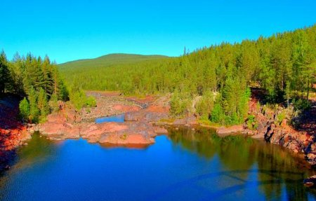

Активное гуманное отношение к природе поддерживается и укрепляется и при формировании у детей осознания эстетической ценности объектов природы, их непреходящей и неувядающей красоты, вот почему воспитание эстетических чувств является одним из необходимых условий экологического воспитания, включающего в себя любовь к природе.
Но, ни одно лишь постоянное общение с природой способно пробудить и развить эстетическое к ней отношение. Необходимо обращать внимание детей на красоту природы, учить наблюдать за состоянием растений и поведением животных, получая от этого удовольствие и замечая красоту жизни, осознавать, что красота никак не определяется утилитарным подходом (многие дети считают, то, что вредно, то некрасиво). Главное, всегда помнить: прежде чем научить детей видеть красоту и понимать суть прекрасного как эстетической категории, надо развивать их эмоциональную сферу, ибо чувства дошкольников еще недостаточно устойчивы и глубоки, носят избирательный и субъективный характер.
Задача родителей – подвести детей к пониманию того, что все мы вместе, и каждый из нас в отдельности в ответе за Землю, и каждый может сохранять и приумножать ее красоту.

